**Mackmyra bäst i Europa enligt experterna**

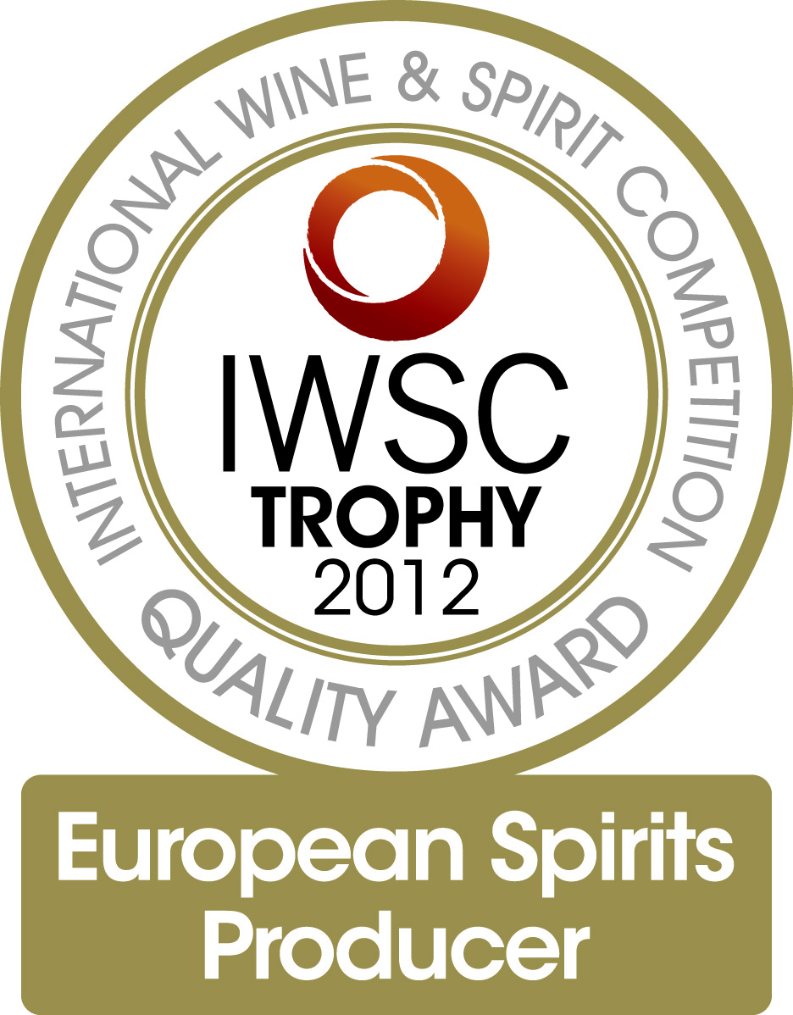**Sveriges ledande whiskydestilleri, Mackmyra Svensk Whisky, har utsetts till European Spirits Producer 2012 av International Wine & Spirits Competition (IWSC), det är första gången en nordisk sprittillverkare får den utmärkelsen.**

IWSC är en av de äldsta och mest prestigefulla vin- och sprittävlingarna i världen och utnämningen till European Spirits Producer är bland annat en följd av de två guld och tre silver som Mackmyras whisky kammade hem i årets tävling. Mackmyra har varit nominerat till titeln de två senaste åren men då inte nått ända fram. Men nu skapar Mackmyra historia genom att vara första nordiska sprittillverkare som får den här utmärkelsen.

– Den här titeln visar åter att Mackmyra är ett destilleri att räkna med och att det finns ett stort intresse för vår whisky. Under de senaste åren har vi jobbat hårt för att få resten av världen att öppna ögonen för svensk whisky och det här visar att vårt arbete har effekt, säger Magnus Dandanell, vd och grundare av Mackmyra.

Övriga destillerier som nominerats till priset var irländska Old Bushmills och Cooley (som vunnit de fyra senaste åren), franska Chateau de Cognac och Debrise Dulac et Cie och spanska Distilleria Marzadro.

– Priset gjorde att vi även hamnade på nomineringslistan till priset för Distiller of the year world wide. Det priset gick mycket välförtjänt till Glenmorangie, men att tävla jämsides med dem är stort för ett destilleri från Sverige, säger Angela D'Orazio, Mackmyras Master Blender som stolt tog emot priset på IWSCs galakväll i London.

Tidigare i höst har även tävlingen Wizards of Whisky utsett Mackmyra till årets Distiller of the year. I den tävlingen belönades Mackmyras whisky med två guld och två silver.

IWSC startade 1969 och är en av de främsta vin- och sprittävlingarna i världen, och får varje år bidrag från över 90 länder. Målet är att lyfta upp framstående och högkvalitativa drycker. Alla bidrag genomgår både teknisk analys och blindprovning av experter från hela världen.

För mer information kontakta:  
Magnus Dandanell, vd, 08-556 025 80, magnus.dandanell@mackmyra.se  
Lars Lindberger, pressansvarig, 070-364 40 54, [lars.lindberger@mackmyra.se](mailto:lars@mackmyra.se)

*Vi har följt våra drömmar och skapat den svenska maltwhiskyn. Vi tillverkar den på vårt eget sätt, av lokala råvaror och helt utan tillsatser. Resultatet har satt Sverige på den internationella whiskykartan. Vi erbjuder annorlunda whiskyupplevelser för livsnjutare och nytänkare. Välkommen till Mackmyra Svensk Whisky.*

*Mackmyras aktie handlas på Nasdaq OMX First North. Certified Adviser är Erik Penser Bank.*